МКОУ «Аймаумахинская СОШ»

Открытый урок по английскому языку в 3 классе

по теме:

Animals

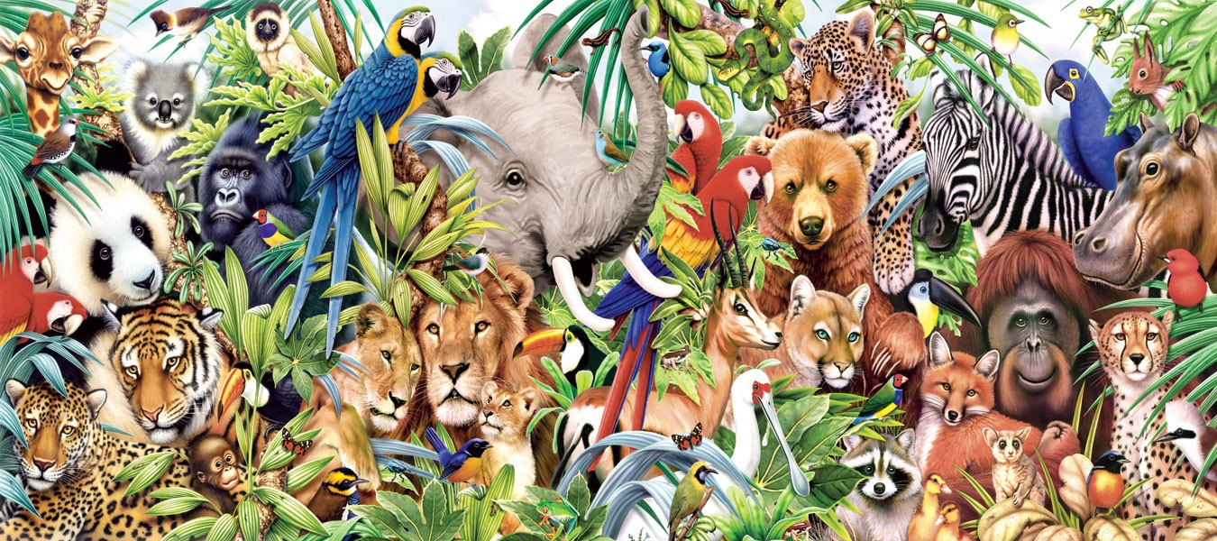

Подготовила: Абдусамадова Р.М.

2017г.

Тема урока: «Animals»
Тип урока: урок актуализации знаний и умений (урок повторения)
Цель урока: Совершенствование полученных лексико-грамматических навыков по теме «Животные»
Задачи урока:
Образовательные:
Закрепление полученных знаний лексики и грамматики по теме «Животные».
Повторение числительных.
Повторение множественного числа существительных (исключения).
Развивающие:
Развитие умений и навыков чтения и письма.
Развитие коммуникативных навыков: умения вести диалог и монолог на английском языке.
Тренировка памяти и мышления у учащихся.
Развитие навыков понимания англоязычной речи.
Воспитательные:
Поддержание интереса к учению на английском языке и формирование познавательной активности.
Формирование у учащихся умения работать в парах, группах, слушать других и помогать друг другу.
Оснащение и оборудование: компьютер, проектор, бумага, фломастеры, карточки.

Ход урока
I. Организационный момент
Т: Good morning, children! Nice to see you!
P: Good morning, teacher!
T: So let’s start our lesson. How are you? Do not be afraid, be active and very attentive.
Please, look at the screen! (дети смотрят видео о животных) What can you see? Right you are! Animals! Today we are going to revise all the material form our Module. Сегодня на занятии мы с вами повторим все, что учили ранее.

II. Фонетическая разминка
Now please repeat tongue-twisters after me! (Сейчас мы с вами повторим наши скороговорки)
- A black cat sat on a mat
- Dogs run fast but funny
- Six pigs can swim
Ok, well done!
III. Основная часть урока
Do you like animals?
P: Yes, I like animals!
T: What animals do you know?
P: I know lizard, lion, snake, cat, dog…
T: Excellent! Animals are divided into two big groups. What are they?
На какие две большие группы делятся животные?
P: Domestic and wild.
(дети записывают слова в тетрадь)
T: Please, give me examples of domestic animals.
P: Horses, cats, dogs, pigs.
T: Good. Please, give me examples of wild animals.
P: Elephants, lions, tigers.
А сейчас давайте посмотрим на экран и распределим, к какой группе относятся животные на картинках.
(Учитель перелистывает слайды, дети обсуждают животных, изображенных на картинках).
P: Children, do you like crosswords? This is just for you! Let’s start! I will show you pictures and then you will name the animal.
(Дети заполняют кроссворд)
Animals:
spider – паук, bird – птица, cat – кот, dog – собака, rabbit – кролик, parrot – попугай, chick – цыпленок, snake – змея, mouse – мышь, lizard – ящерица, tiger – тигр, fox – лиса.
Физкультминутка

One, one, one – all children run!
Two, two, two – children touch shoe!
Three, three, three – children climb a tree!
Four, four, four – children touch floor!
Five, five, five – all children fly!
T: Children! Do you like poems? Who knows poems about animals? Oh, it is great!
Дети читают стихотворения наизусть
Zoo.
I can go to the zoo
I can see a kangaroo
I can see a hare
I can draw a bear

My Dog.
I have a little dog
And his name is Jack
His head is white
And his ears are black!

My Cat.
My cat is black
My cat is fat
My cat likes rats
Rats are great and fat!

My Dog.
My dog can not talk
But he can bark
I take my dog
And go to the park

Butterfly.
Butterfly, butterfly
Where do you fly?
So quick and so high
In the blue, blue sky.

It is great! Well done!
Now let’s do some exercises. Давайте разделимся на две группы. Мы с вами проходили множественное число существительных. Do you remember these words?
Now I will give you some cards with beautiful pictures.
The first group - из единственного во множественное
The second group – из множественного в единственное
(Ученики выполняют задание, выходят к доске и читают свои варианты ответов)
Now let’s repeat the numbers! I will show you some cards. Я покажу вам карточки, а вы мне будете называть числа и цифры!

IV. Рефлексия, домашнее задание

1) Can you talk about your favourite animals? About your pets?
2) Do you know numbers?
3) Do you like our lesson?
(Учитель выставляет оценки ученикам)

Our lesson is over! Thank you for your work! Good -bye children!
Good- bye teacher!

